Монтаж соединителей RJFTV6MG
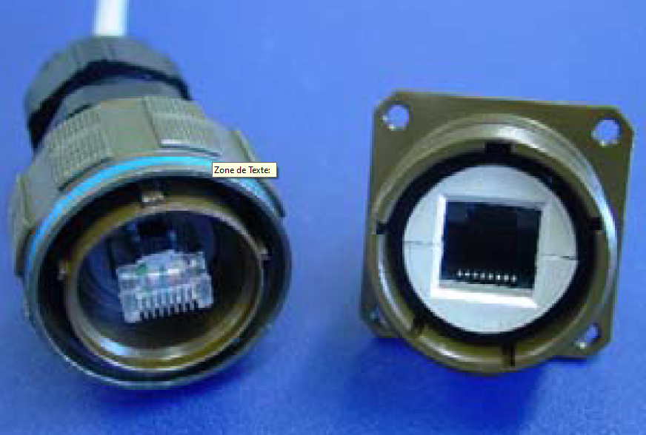

Нарезка кабеля
Нарезка кабеля проводится аналогично п.19.1.

Зачистка провода
Зачистка провода проводится аналогично п.19.2.

Монтаж соединителя
Монтаж соединителя проводится аналогично п.19.3.
Сборка корпуса соединителя осуществляется следующим способом:
- завести на кабель с установленным соединителем втулки, шайбы и уплотнительные втулки;
- зажать защелку соединителя RJ45 и поместите в корпус двух вставок, вставки должны встать между собой в замок рисунок 20.1;
- собрать соединитель в соответствии с рисунком 20.2;
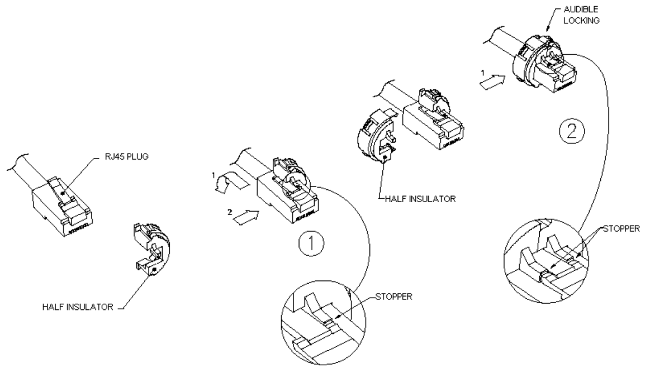
Рисунок 20.1

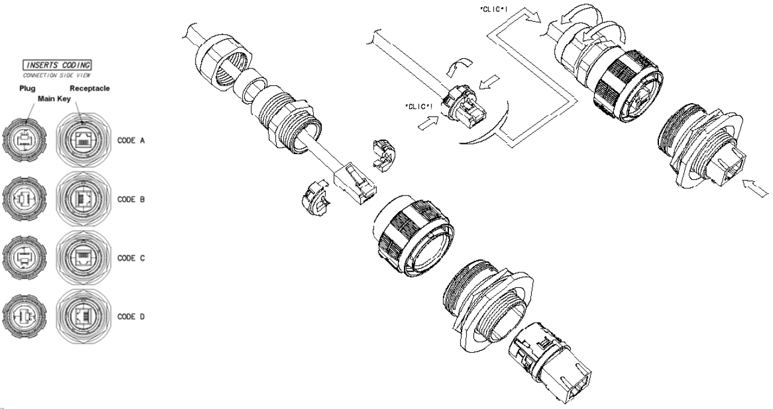
Рисунок 20.2

Контроль (прозвонка)
Осуществить контроль целостности связей (методом “прозвонки”) в соответствии со схемой электрической.

Контроль ОТК
До установки контактов в соединитель:
- контакты не должны быть повреждены.
После установки контактов в соединитель:
- при правильном обжиме кабель должен плотно находится в соединителе.

